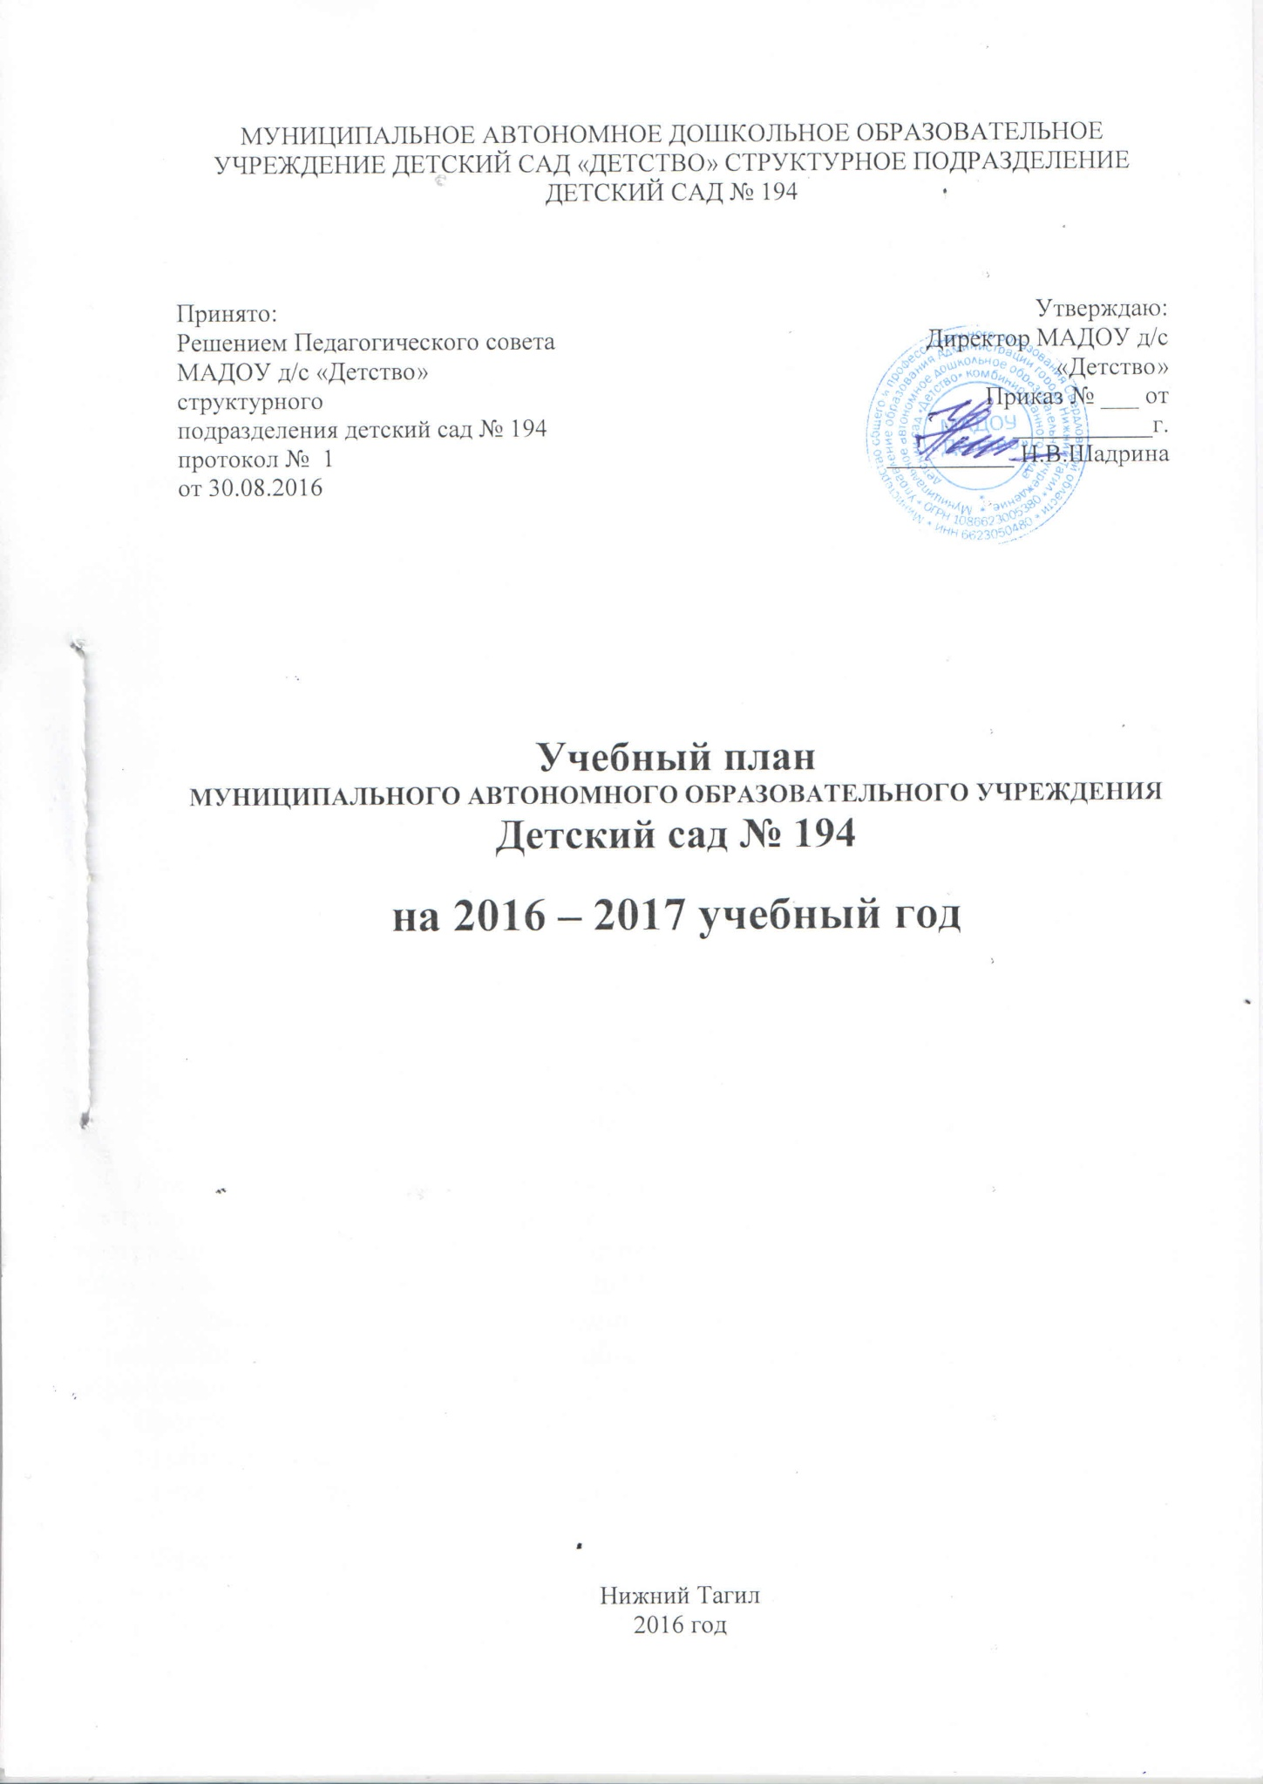

Пояснительная записка
к учебному плану по реализации основной общеобразовательной программы
«От рождения до школы» под редакцией
Н.Е.Вераксы, Т.С.Комаровой, М.А.Васильевой.

Учебный план для ДОУ является нормативным документом, устанавливающим перечень образовательных областей и объём учебного времени, отводимого на проведение занятий.
При составлении учебного плана по реализации основной общеобразовательной программы учитывались следующие нормативно-правовые документы:
- Закон РФ «Об образовании»;
- «Санитарно-эпидемиологические требования к устройству, содержанию и организации режима работы дошкольных образовательных учреждений. СанПиН РФ № 26 от 15.05.2013 г 2.4.1.3049-13
- Приказ Министерства образования и науки от 17 октября 2013 г. № 1155 «Об утверждении федерального государственного образовательного стандарта дошкольного образования»;
- Письмо Рособрнадзора от 07.02.2014 № 01-52-22\05-382 «О недопустимости требований от организаций, осуществляющих образовательную деятельность по программам дошкольного образования, немедленного приведения уставных документов и образовательных программ в соответствие с ФГОС ДО».
  - Социально-коммуникативное развитие
  - Познавательное развитие
  - Речевое развитие
  - Художественно-эстетическое развитие
  - Физическое развитие
Коллектив детского сада № 194 реализует основную общеобразовательную программу дошкольного образования с учетом основной общеобразовательной программы «От рождения до школы» под редакцией Н.Е.Вераксы, М.А.Васильевой, Т.С. Комаровой. – Москва. Мозаика-Синтез, 2012. Издание 3-е, исправленное и дополненное.
Учебный план определяет организацию воспитательно-образовательного процесса в учреждении и структуру основной общеобразовательной программы дошкольного образования, реализуемой в ДОУ.
Программа состоит из двух частей:
1) обязательная часть;
2) часть формируемая участниками образовательных отношений.

Обязательная часть Программы предполагает комплексность подхода, обеспечивая развитие детей во всех пяти взаимодополняющих образовательных областях. Реализуется через непосредственную образовательную деятельность (НОД), в этот перечень входит НОД, предусматривающая реализацию дополнительных парциальных программ (Приложение №1)
Часть формируемая участниками образовательных отношений позволяет более полно реализовать социальный заказ на образовательные услуги и учитывать специфику национально-культурных, демографических, климатических условий, в которых осуществляется образовательный процесс. Эта часть включает в себя, в том числе, занятия по дополнительным парциальным программам и занятия кружковой деятельностью.
Время, необходимое для реализации программы, составляет от 65% до 80% времени пребывания детей в группах в зависимости от возраста детей, их индивидуальных особенностей и потребностей (Приложение №2).
Объем обязательной части программы составляет не менее 60% от её общего объёма, часть формируемая участниками образовательных отношений - не более 40%.
В учебный план включены пять образовательных областей.
Образовательные области регионального компонента согласуются с требованиями федерального компонента и реализуются посредством интеграции его в занятия и совместную деятельность воспитателей и детей.

- Образовательная область «Социально-коммуникативное развитие» направлено на:

- Усвоение норм и ценностей, принятых в обществе, включая моральные и нравственные ценности;
- Развитие общения и взаимодействия ребёнка со взрослыми и сверстниками;
- Становление самостоятельности, целенаправленности и саморегуляции собственных действий;
- Развитие социального и эмоционального интеллекта, эмоциональной отзывчивости, сопереживания, формирование готовности к совместной деятельности со сверстниками, формирование уважительного отношения и чувства принадлежности к своей семье и к сообществу детей и взрослых в Организации;
- Формирование позитивных установок к различным видам труда и творчества;
- Формирование основ безопасного поведения в быту, социуме, природе.
Организация деятельности по образовательной области «Социально-коммуникативное развитие» проводится за рамками непосредственно образовательной деятельности.
2. Образовательная область «Познавательное развитие» предполагает:
- Развитие интересов детей, любознательности и познавательной мотивации;
- Формирование познавательных действий, становление сознания;
- Развитие воображения и творческой активности;
- Формирование первичных представлений о себе, других людях, объектах окружающего мира, о свойствах и отношениях объектов окружающего мира (форме, цвете, размере, материале, звучании, ритме, темпе, количестве, числе, части и целом, пространстве и времени, движении и покое, причинах и следствиях и др.), о малой родине и Отечестве, представлений о социокультурных ценностях нашего народа, об отечественных традициях и праздниках, о планете Земля как общем доме людей, об особенностях её природы, многообразии стран и народов мира.
Региональный компонент в этой образовательной области реализуется через обогащение представлений о жителях г. Н. Тагила, истории города, их отражении в народном творчестве , используя рассказы о людях, городе, их истории; экскурсии и целевые прогулки. Региональный компонент также реализуется через обогащение представлений о климатических особенностях Свердловской области, неживой природе, животном и растительном мире Свердловской области, экологической обстановке с использованием рассказов о родной природе, бесед, экскурсий и т.п.

3. Образовательная область «Речевое развитие» включает:
- Владение речью как средством общения и культуры;
- Обогащение активного словаря;
- Развитие связной, грамматически правильной диалогической и монологической речи;
- Развитие речевого творчества;
- Развитие звуковой и интонационной культуры речи, фонематического слуха;
- Знакомство с книжной культурой, детской литературой, понимание на слух текстов различных жанров детской литературы;
- Формирование звуковой аналитико-синтетической активности как предпосылке обучения грамоте.
Региональный компонент реализуется через ознакомление с местным фольклором, писателями и поэтами Свердловской области,

4. Образовательная область «Художественно-эстетическое развитие» предполагает:
- Развитие предпосылок ценностно-смыслового восприятия и понимания произведений искусства (словесного, музыкального, изобразительного), мира природы;
- Становление эстетического отношения к окружающему миру;
- Формирование элементарных представлений о видах искусства;
- Восприятие музыки, художественной литературы, фольклора;
- Стимулирование сопереживания персонажам художественных произведений;
- Реализацию самостоятельной творческой деятельности детей (изобразительной, конструктивно-модельной, музыкальной и др.).
Региональный компонент включает в себя обучение игре на русских народных музыкальных инструментах: трещотках, погремушках, треугольниках, ложках; ознакомление с народными танцами. Ознакомление детей с достижениями современного искусства и традиционной народной культуры, изучение специфики народного декоративно-прикладного искусства, обучение детей росписи вылепленных изделий по мотивам народного искусства.

5. Образовательная область «Физическое развитие» включает приобретение опыта в следующих видах деятельности детей:
- Двигательной, в том числе связанной с выполнением упражнений, направленных на развитие таких физических качеств, как координация и гибкость;
- Способствующих правильному формированию опорно-двигательной системы организма, развитию равновесия, координации движения, крупной и мелкой моторики обеих рук, а также с правильным, не наносящем ущерба организму, выполнением основных движений (ходьба, бег, мягкие прыжки, повороты в обе стороны), формирование начальных представлений о некоторых видах спорта, овладение подвижными играми с правилами;
- Становление целенаправленности и саморегуляции в двигательной сфере;
- Становление ценностей здорового образа жизни, овладение его элементарными нормами и правилами (в питании, двигательном режиме, закаливании, при формировании полезных привычек и др.).
Региональный компонент включает в себя ознакомление детей с видами спорта, популярными в г. Н. Тагил, спортивными традициями и праздниками области.

Конкретное содержание образовательных областей зависит от возрастных и индивидуальных особенностей детей, определяется целями и задачами Программы и может реализовываться в различных видах деятельности (общении, игре, познавательно-исследовательской деятельности и т.д.).
Объём недельной учебной нагрузки для изучения каждой образовательной области представлен в (Приложении №3).

Обязательная часть учебного плана соответствует предельно допустимой нагрузке и требованиям государственного стандарта.

Максимально допустимый объем недельной учебной нагрузки на воспитанника ДОУ соответствует требованиям СанПиН.
Продолжительность непрерывной непосредственно образовательной деятельности для детей 3-го года детей не более 10 минут, для детей 4-го года жизни - не более 15 минут, для детей 5-го года жизни - не более 20 минут, для детей 6-го года жизни - не более 25 минут, а для детей 7-го года жизни - не более 30 минут. Максимально допустимый объем образовательной нагрузки в первой половине дня в младшей и средней группах не превышает 30 и 40 минут соответственно, а в старшей и подготовительной 45 минут и 1, 5 часа соответственно. В середине времени, отведенного на непрерывную образовательную деятельность, проводят физкультминутку. Перерывы между периодами непрерывной образовательной деятельности - не менее 10 минут.
Непосредственно образовательная деятельность по физическому развитию детей в возрасте от 2 до 7 лет организуется 3 раза в неделю. Один раз в неделю для детей 5-7 лет круглогодично организовывается непосредственно образовательная деятельность по физическому развитию детей на открытом воздухе.

Часть формируемая участниками образовательных отношений включает совместную кружковую деятельность воспитателя и детей. Содержание этой части учебного плана не превышает допустимой нагрузки по всем возрастным группам.
Объем самостоятельной деятельности как свободной деятельности воспитанников в условиях созданной педагогами предметно-развивающей образовательной среды по каждой образовательной области не определяется. Общий объем самостоятельной деятельности детей - 3-4 часа в день для всех возрастных групп.
В соответствии с СанПиН в январе для воспитанников организовываются недельные каникулы, во время которых проводятся занятия только эстетически-оздоровительного цикла (музыкальные, спортивные, изобразительного искусства). В дни каникул и в летний период учебные занятия не проводятся. В это время увеличивается продолжительность прогулок, а также проводятся спортивные и подвижные игры, спортивные праздники, экскурсии и др.
В течение двух недель в сентябре (до образовательной работы) и мае (после образовательной работы) в соответствии с требованиями Стандарта к результатам освоения Программы определяются целевые ориентиры возможных достижений ребёнка в каждой возрастной группе.
Воспитатель может варьировать место занятий в педагогическом процессе, интегрировать содержание различных видов занятий в зависимости от поставленных целей и задач обучения и воспитания, их место в образовательном процессе; сокращать количество регламентированных занятий, заменяя их другими формами обучения.

